重 印 书 推 荐

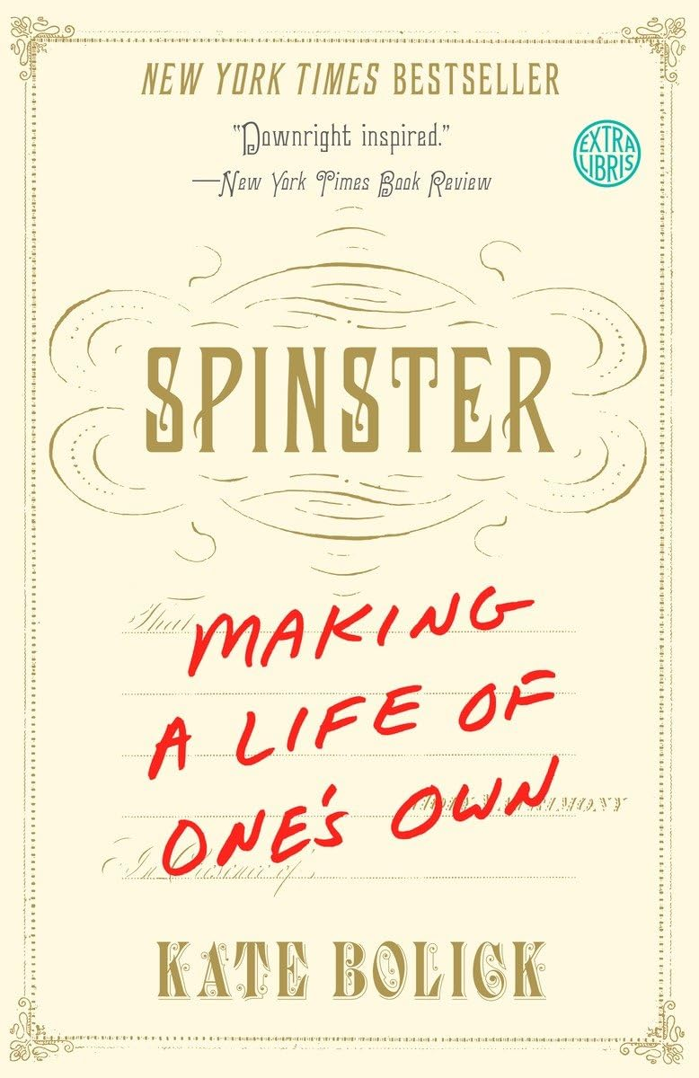
中文书名：《从前喜欢一个人，现在喜欢一个人》
英文书名：SPINSTER: A Life of One’s Own
作 者：Kate Bolick
出 版 社：Crown
代理公司：ANA/Sharon
页 数：304页
出版时间：2015年4月
代理地区：中国大陆、台湾
审读资料：电子稿
类 型：女性励志
简体中文版曾授权，版权现已回归
https://book.douban.com/subject/27081920/

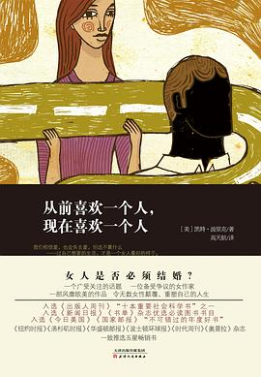
中简本出版记录：
书 名：《从前喜欢一个人，现在喜欢一个人》
作 者: 【美】凯特·波里克
出版社: 天津人民出版社
译 者: 高天航
出版年: 2017年6月
页 数: 306页
定 价: 38.00元
装 帧: 平装

内容简介：

26+的女人该思考什么？

为何自由自在的独身生活变得如此不可饶恕？

是随波逐流地投入婚姻，还是保持精神与身体的自由？

无论单身与否，这本书都将使你重新思考你的生命！

本书源于波里克2011的一篇专栏文章《女人是否该保持单身》， 在这篇文章中，她解释了自己保持单身、拒绝在平庸婚姻中安定下来的决定。文章得到读者的热烈讨论，通过网络传播变成了《大西洋月刊》的最热门文章之一，赢得了将近2500篇公开发表的书面评论。随后，作者广泛查阅了欧美近百年来女性发展的社会资料，将文章扩充成书，甫一上市便迅速成为《纽约时报》畅销书，名列亚马逊、巴诺书店畅销书榜，并入选诸多极具分量的图书奖项，产生了极大的社会影响力。

波里克认为，女性有个与男性不同的生活方式、教养方式，而只有过自己想要的生活，才是一个女人最好的样子……

作者简介：

凯特·波里克（Kate Bolick），美国畅销书作家，《大西洋月刊》特约编辑，《波士顿邮报》《纽约时报》《时尚》专栏作家，曾担任过《多米诺》杂志的执行主编，现在纽约大学教授非虚构写作课程。作者多次应邀在有关大学、女性会议上演讲，并担任知名电视节目《今日秀》《周日早晨》的嘉宾，现居纽约。

感谢您的阅读！
请将反馈信息发至：版权负责人
Email：Rights@nurnberg.com.cn
安德鲁·纳伯格联合国际有限公司北京代表处
北京市海淀区中关村大街甲59号中国人民大学文化大厦1705室, 邮编：100872
电话：010-82504106, 传真：010-82504200
公司网址：http://www.nurnberg.com.cn
书目下载：http://www.nurnberg.com.cn/booklist_zh/list.aspx
书讯浏览：http://www.nurnberg.com.cn/book/book.aspx
视频推荐：http://www.nurnberg.com.cn/video/video.aspx
豆瓣小站：http://site.douban.com/110577/
新浪微博：安德鲁纳伯格公司的微博_微博 (weibo.com)
微信订阅号：ANABJ2002


